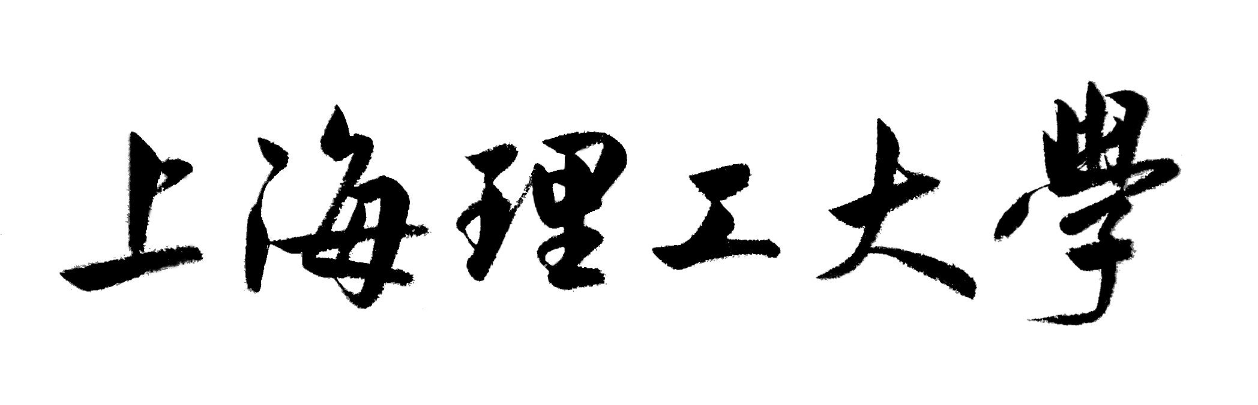

部门考核报告

二〇一四年度

填 表 说 明

- 眉页右侧XXX部门应写部门全称，如动力学院应写为“能源与动力工程学院”。
- 各表内字体、行距已设定好，直接填写即可。
- 右边框旁的小方框应填写本部门名称第一个字的汉语拼音。

部门名称
部门工作总结

D

D

负责人签字：

部门名称
关键数据统计

D

该年度部门领导：

